Konspekt lekcji

Imię i Nazwisko nauczyciela: Iwona Piaścik – nauczyciel ZS nr 1 w Ełku
Przedmiot: technika przetwórstwa spożywczego
Klasa: druga, operator maszyn i urządzeń przemysłu spożywczego
Typ szkoły: Zasadnicza Szkoła Zawodowa

Temat: Maszyny i urządzenia do usuwania części niejadalnych z surowców
pochodzenia roślinnego.

Cele lekcji:

- cele ogólne
Kształtowanie umiejętności kluczowych:
  - efektywne współdziałanie w zespole
  - przygotowanie do wystąpień publicznych
- cele operacyjne
Uczeń potrafi:
  - wskazać części niejadalne owoców i warzyw
  - wymienić urządzenia do usuwania części niejadalnych owoców i warzyw
  - dobierać maszyny i urządzenia do usuwania części niejadalnych
  - wskazać na schematach podstawowe elementy maszyn
  - rozróżniać maszyny i urządzenia
  - omówić zasadę działania maszyn i urządzeń

Środki dydaktyczne:
schematy urządzeń, arkusze papieru, obrazki, foliogram, klej, flamastry, karty pracy, testy, podręcznik „Technologia żywności” cz.2

Formy pracy:
praca w grupach

Metody:
pogadanka, mapa pojęciowa, metoda tekstu przewodniego

Przebieg lekcji:

- Część organizacyjna
  - sprawdzenie obecności
  - omówienie przebiegu lekcji
  - podział uczniów na 4 grupy 4-osobowe z przyporządkowanej do każdej z nich wcześniej przygotowanego ucznia

- Wprowadzenie do tematu:
  - pogadanka- uczniowie wymieniają owoce i warzywa oraz podają części niejadalne, które się usuwa podczas procesu technologicznego
  - mapa pojęciowa- uczniowie w grupach sporządzają 4 mapy pojęciowe (każda grupa po 1), obrazujące przykłady usuwanych części niejadalnych z różnych gatunków owoców i warzyw
  - pogadanka- ustalenie nazw urządzeń stosowanych do usuwania szypułek, pestek, końcówek fasoli
  - ćwiczenie- uczniowie spośród zestawu rysunków wybierają odpowiednie maszyny i przyporządkowują do odpowiednich surowców roślinnych
- Opracowanie tematu:
  - metoda tekstu przewodniego- uczniowie wg instrukcji zapoznają się z budową i zasadą działania następujących urządzeń: odszypułczarki, drylownicy Fresno, drylownicy bębnowej, obcinarki końcówek fasoli
  - prezentacja efektów pracy

- Zapisanie notatki z wykorzystaniem karty pracy
- Powtórzenie wiadomości z lekcji bieżącej- rozwiązanie testu
- Ocena pracy uczniów

Instrukcja do metody tekstu przewodniego:

Grupa 1

- Przeczytaj tekst dotyczący budowy i zasady działania drylownicy bębnowej str.29
- Przeanalizuj schemat budowy urządzenia
- Zaznacz zasadnicze elementy urządzenia na przygotowanym schemacie
- Zapoznaj się z zasadą działania urządzenia
- Przeanalizuj zasadę działania urządzenia pod kierunkiem ucznia, pełniącego funkcję
nauczyciela grupy
- Przedstaw efekt pracy na forum klasy (do prezentacji jest wybierany uczeń przez osobę,
pełniącą funkcję nauczyciela grupy).

Grupa 2

1. Przeczytaj tekst dotyczący budowy i zasady działania drylownicy Fresno str.29 i30
- Przeanalizuj schemat budowy urządzenia
- Zaznacz zasadnicze elementy urządzenia na przygotowanym schemacie
- Zapoznaj się z zasadą działania urządzenia
- Przeanalizuj zasadę działania urządzenia pod kierunkiem ucznia, pełniącego funkcję
nauczyciela grupy
- Przedstaw efekt pracy na forum klasy (do prezentacji jest wybierany uczeń przez osobę,
pełniącą funkcję nauczyciela grupy).

Grupa 3

1. Przeczytaj tekst dotyczący budowy i zasady działania odszypułczarki str.28 i 29
- Przeanalizuj schemat budowy urządzenia
- Zaznacz zasadnicze elementy urządzenia na przygotowanym schemacie
- Zapoznaj się z zasadą działania urządzenia
- Przeanalizuj zasadę działania urządzenia pod kierunkiem ucznia, pełniącego funkcję
nauczyciela grupy
- Przedstaw efekt pracy na forum klasy (do prezentacji jest wybierany uczeń przez osobę,
pełniącą funkcję nauczyciela grupy).

Grupa 4

1. Przeczytaj tekst dotyczący budowy i zasady działania obcinarki do końcówek fasoli str. 30
Przeanalizuj schemat budowy urządzenia
- Zaznacz zasadnicze elementy urządzenia na przygotowanym schemacie
- Zapoznaj się z zasadą działania urządzenia
- Przeanalizuj zasadę działania urządzenia pod kierunkiem ucznia, pełniącego funkcję
nauczyciela grupy
- Przedstaw efekt pracy na forum klasy (do prezentacji jest wybierany uczeń przez osobę,
pełniącą funkcję nauczyciela grupy).
Karta pracy ucznia:

1. Usuwanie części niejadalnych z surowców pochodzenia roślinnego

Części niejadalne | Surowce roślinne | Nazwa urządzenia
Pestki

Końcówki strąków

Szypułki

Skórka

2. Budowa i zasada działania .......................................................
3. Budowa i zasada działania ......................................................
4. Budowa i zasada działania ......................................................
- Budowa i zasada działania ......................................................
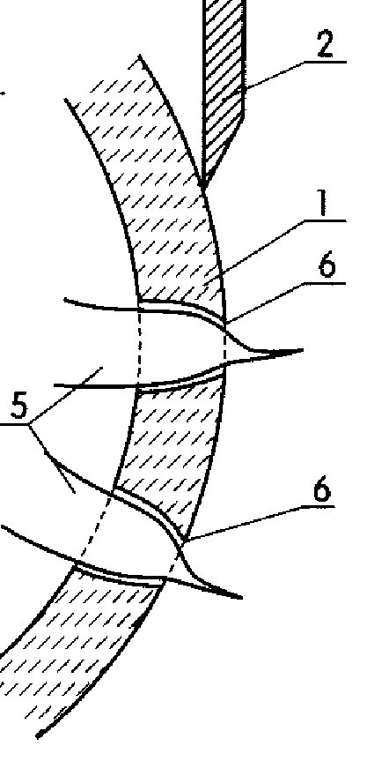
Notatka do lekcji:

Zasada działania.........................................................................................
Na zewnętrznej powierzchni obrotowego bębna znajdują się zagłębienia z otworami wielkości pestek, a powyżej nich wybijacze. W momencie chwilowego zatrzymania się bębna, wybijacze wybijają pestki z owoców, które wpadają do bębna. Pestki następnie są usuwa5e5na zewnątrz. Owoce pozbawione pestek wskutek obrotu bębna, wypadają do umieszczonego pod bębnem zbiornika lub transportera.

Zasada działania.........................................................................................
Podstawowym elementem roboczym urządzenia są zespoły stalowych wałków (42 sztuki), pokrytych gumą. Wałki te są ułożone na ramie nośnej i nachylone do poziomu pod kątem 20º. Wałki parami obracają się do siebie. Owoce w czasie pracy maszyny przesuwają się po wałkach. Szypułki zostają oderwane od owoców na wskutek wkręcania pomiędzy obracające się wałki. Działające równocześnie natryski ułatwiają przesuwanie owoców i jednocześnie je myją.

Zasada działania............................................................................5............
Elementem roboczym urządzenia są dwa walce – jeden pokryty gumą i 5rugi z twardymi zębami. Owoce wpadają do szczeliny między walcami i są rozrywane. Uwolnione pestki zostają wciśnięte w miękką gumę walca, a następnie usunięte za pomocą zgarniacza pestek. Natomiast miąższ nadziewa się na uzębiony walec, poczym zostaje on oddzielony za pomocą zgarniacza miąższu.

Zasada działania.........................................................................................
Głównym elementem jest obrotowy bęben podzielony na dwie części. W pierwszej części bębna zostają odsiane zanieczyszczenia, jak ziemia, piasek. Natomiast drugiej części następuje właściwe obcinanie końcówek fasoli. W bębnie znajdują się wężykowate szczeliny. Strąki, po wprowadzeniu do wnętrza bębna, wpadają w szczeliny. Końce fasoli wystają poza bęben. Po zewnętrznej części bębna ślizgają się noże, które obcinają twarde końcówki strąków.

Test sprawdzający
Imię i Nazwisko:.................................

1. Uzupełnij tabelę:
Można uzyskać 3 punkty

Części niejadalne | Surowce roślinne | Nazwa urządzenia
Pestki

 | fasola

2. Podaj nazwę, zaznacz podstawowe elementy i określ zastosowanie podanego urządzenia:
Można uzyskać 4 punkty

3.* Opisz zasadę działania powyższego urządzenia.

Test sprawdzający
Imię i Nazwisko:.................................

1. Uzupełnij tabelę:
Można uzyskać 3 punkty

Części niejadalne | Surowce roślinne | Nazwa urządzenia
 |  | Drylownica bębnowa
Końcówki strąków

2. Podaj nazwę, zaznacz podstawowe elementy i określ zastosowanie podanego urządzenia:
Można uzyskać 4 punkty

3.* Opisz zasadę działania powyższego urządzenia.

Test sprawdzający
Imię i Nazwisko:.................................

1. Uzupełnij tabelę:
Można uzyskać 3 punkty

Części niejadalne | Surowce roślinne | Nazwa urządzenia
 |  | Drylownica Fresno
szypułka

2. Podaj nazwę, zaznacz podstawowe elementy i określ zastosowanie podanego urządzenia:
Można uzyskać 4 punkty

3.* Opisz zasadę działania powyższego urządzenia.

Test sprawdzający
Imię i Nazwisko:.................................

1. Uzupełnij tabelę:
Można uzyskać 3 punkty

Części niejadalne | Surowce roślinne | Nazwa urządzenia
 | śliwki
skórka

2. Podaj nazwę, zaznacz podstawowe elementy i określ zastosowanie podanego urządzenia:
Można uzyskać 4 punkty

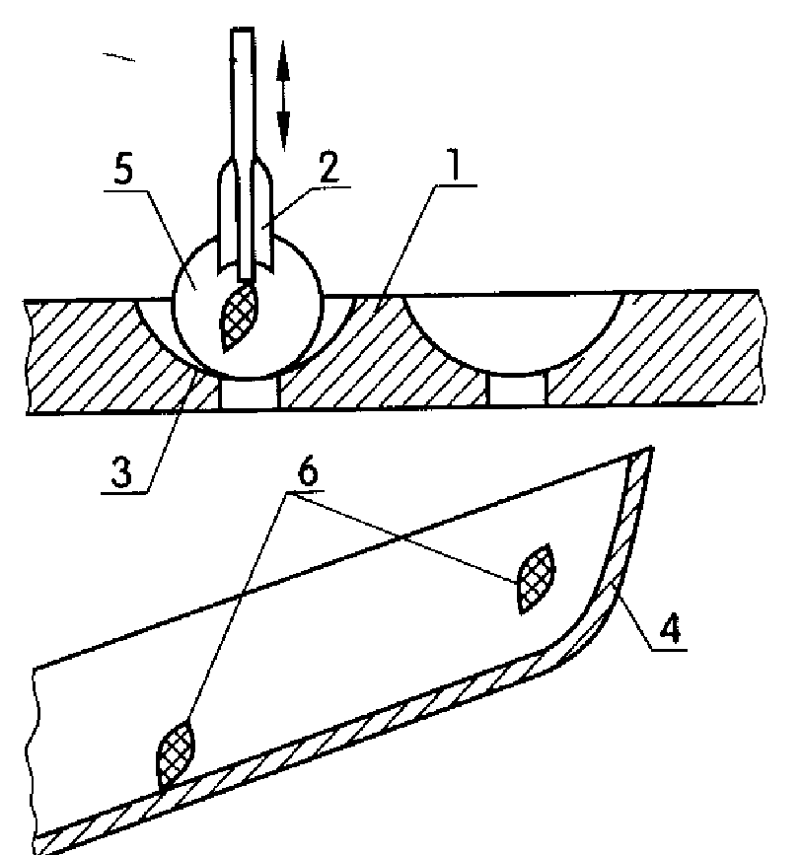

3.* Opisz zasadę działania powyższego urządzenia.

